Семинар «Открытая дидактика:
метапредметный подход»

Пленарное заседание 14.00 конференц-зал:
- Приветственное слово директора школы Прокофьевой Н.А.
- «Субъектная позиция учащегося, сопоставление результатов с метапредметными и личностными». Заведующий ОЭР Казачкова Т.Б., к.п.н., докторант СПбАППО
- «Открытая дидактика» Пивчук Е.А., к.п.н., заместитель директора по науке ИМЦ

Мастер-классы 14.45 - 15.25
- Метапредметный проект «Война 1812 года в разных жанрах искусства» (конференц- зал) Филиппова Л.В., учитель русского языка и литературы
- Социальный проект «Вот картина одна…» (взаимодействие слабослышащих и здоровых детей) 301 кабинет Дунаева Э.Ю., учитель английского языка и классный руководитель 8б класса

15.30 Круглый стол (знакомство с традицией школы, обсуждение результатов, выдача сертификатов) конференц-зал

Инновационная образовательная программа
Преодолеем границы вместе
Цель: создание безбарьерной среды, открытого образовательного пространства для сотрудничества детей и взрослых, развития субъектной позиции личности и творчества
Наши проекты:
1. 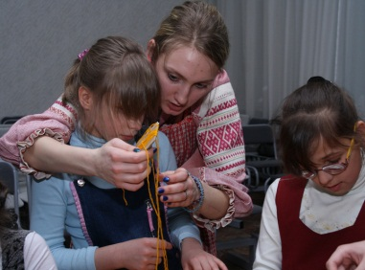
Подари свет – создание пространства для
сотрудничества здоровых детей и детей с ОВЗ (слабовидящие)
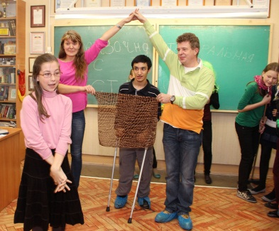
2.Театральная мастерская (проект Границ нет – дети с нарушениями ОДА)
3. 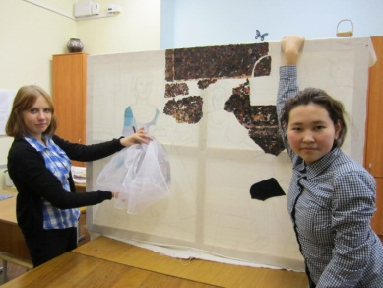
«Вот картина одна…» - проект совместных занятий со слабослышащими детьми
4. 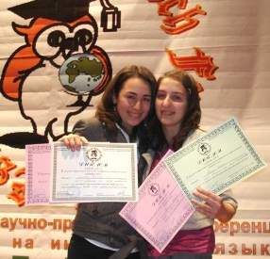
«Конференция» - совместные творческие и интеллектуальные усилия ученых и учеников по поиску истины средствами познания в предметной области
5. 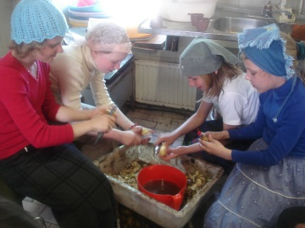
Волонтерские летние практики
6. «Соприкосновение» Музейное пространство в школе. Содружество с этнографическим музеем
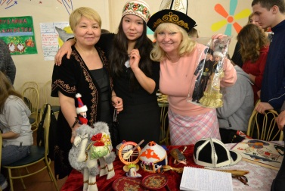

Субъектная позиция учащихся
- Способность к самостоятельному и осознанному целеполаганию
- Способность к осознанию видов собственной деятельности
- Свобода как внутренне присущее качество личности
- творчество

Критерии достижения образовательных результатов

- Санкт-Петербургская Академия постдипломного педагогического образования
- ИМЦ Адмиралтейского района Санкт-Петербурга
- ГБОУ СОШ № 232 Адмиралтейского района Санкт-Петербурга

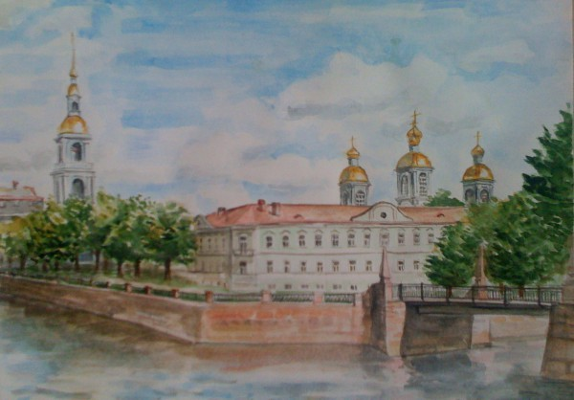

Сетевой проект

«Открытая дидактика: метапредметный подход»
18 декабря 2012
ГБОУ СОШ № 232
наб. Крюкова канала, д.15

